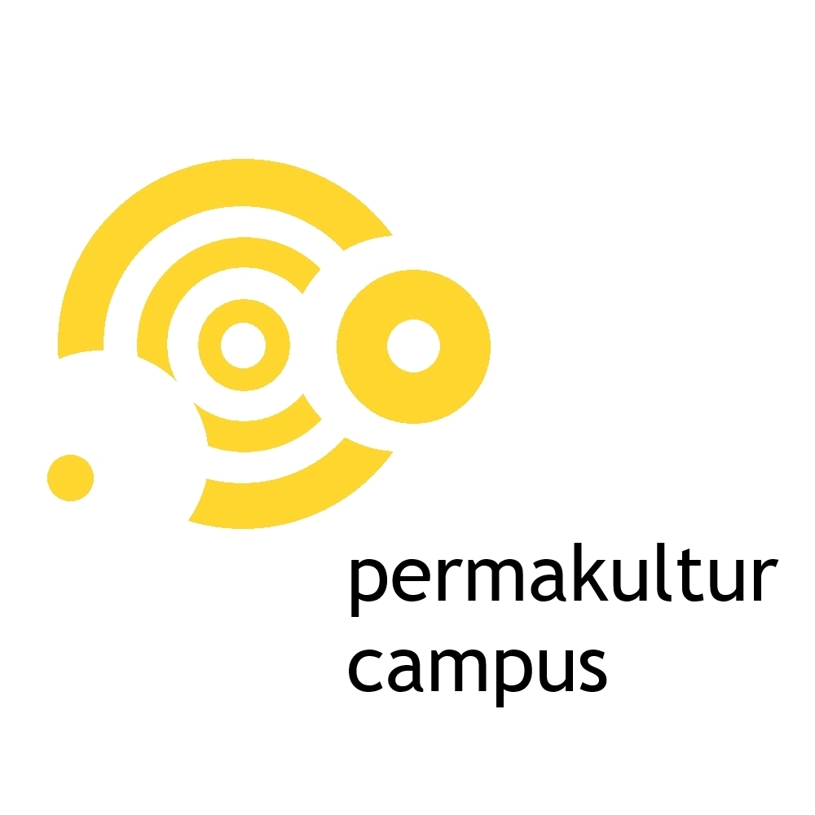
Permakultur Ausbildung
im Permakultur Campus
Die Ausbildung zum Permakultur Designer / Gestalter am Permakultur Campus richtet sich nach den internationalen Ausbildungsinhalten und Kriterien für die Ausbildung Permakultur Gestalter und an manchen Stellen sowohl in der Betreuung als auch bei den Inhalten darüber hinaus. Unser besonderes Anliegen ist es neben der theoretischen Fundierung auch eine parallele Praxis
erfahrung zu bieten um bestmöglich in den unterschiedlichen Permakulturbereichen tätig werden zu können.
Ausbildung im Überblick:
- kleine Studiengruppen von maximal 12 Personen
- kompakte Wochenenden über 1,5 Jahre
- je nach Ausgangssituation eine Integration des Permakultur Design Kursen in die Ausbildung an den Wochenenden 1-4
- inhaltliche Vertiefungen, Vermittlung von berufsspezifischen Fähigkeiten, Tutorien und individuelle Betreuung bei den eigenen Projekten an den Wochenenden 5 - 12
- für die Studenten kostenfreie Praxiskurse nach eigenen Interessen zum Beispiel in den Themen Waldgarten, wesensgemäße Imkerei, Lehmbau, Kompostierung und TerraPreta Herstellung, und anderen Kursen mit Kooperierenden Anbietern im Permakultur Campus
- zugang zur Bibliothek mit Ausleihe und unsere Media-Datenbank, Filme, Bücher, Hörbücher, aktuellen Texten und Grafiken per Online-Zugang
- in der Regel monatliche selbstverantwortliche Studiengruppen zur gemeinsamen Unterstützung und gemeinsame Projekte
- in der Ausbildung erarbeitet jede Studentin / jeder Student insgesamt 10 Projekte, von denen mindesten zwei auch praktisch umgesetzt werden sollen, ein Projekt muss einen gemeinnützigen Bezug aufweisen, mit einem Projekt soll etwas verdient werden. Ziel ist also eine praxis- und berufsfeldbezogene Ausrichtung.
- die persönliche Betreuung steht dabei von Beginn bis Ende der Ausbildung an erster Stelle, dazu ist der Permakultur Campus für seine studiernden täglich erreichbar
- Ein spezielles Wochenende ist der Sommer-Campus dieses von den Studierenden mit organisierte Wochenende schafft Raum für Zwischen und Abschlusspräsentationen und stellte den Bezug zur Öffentlichkeit her.
- Jede/r StudentInn erhält die Möglichkeit einers eigenen Web-Blog auf der Permakultur- Campus Seite um seine Projekte zu Zeigen, zu Dokumentieren und für sich zu werben.
- Als Permakultur Campus StudentInn kann jeder in seinen Kompetenzfeldern, Seminare und Workshops über die Permakultur Campus Webseite bewerben und Anbieten
- die Permakultur Gestalter / Designer Ausbildung am Permakultur Campus ist Formal voraussetzungslos, jeder kann bei uns studieren, wir empfehlen aber dringend ein Einstiegsgespräch um zu schauen ob die individuellen Vorstellungen sich mit den Inhalten und Zielen der Ausbildung decken.
Wir sind überzeugt mit diesem Angebot die beste und individuellste Ausbildung auf
dem deutschen Markt an zu bieten und freuen uns über Ihre Rückfragen!
Ausbildungstermine:
Wir bieten zwei Varianten, die erste für Interessierte die noch keinen Permakultur Design Kurs (PDK) gemacht haben (diesen integriert als Wochenendkurs in den Modulen 1-4 oder als 12 tägigen Kompaktkurs), die zweite Variante mit bereits gemachtem PDK ab den Modul 5.
Variante 1:
komplette Ausbildung mit Permakultur Design Kurs
13.02.2015 – 15.02.2015 Modul 1 (“72h-Kurs” Teil 1 v. 4)
13.03.2015 – 15.03.2015 Modul 2 (“72h-Kurs” Teil 2 v. 4)
11.04.2015 – 12.04.2015 Modul 3 (“72h-Kurs” Teil 3 v. 4)
09.05.2015 – 10.05.2015 Modul 4 (“72h-Kurs” Teil 4 v. 4)
oder 17.07.2015 – 28.07.2015 ”72h-Kurs” kompakt (Intensivseminar)
01.08.2015 – 02.08.2015 Sommer – Campus
29.08.2015 – 30.08.2015 Modul 5
12.09.2015 – 13.09.2015 Modul 6
07.11.2015 – 08.11.2015 Modul 7
13.02.2016 – 14.02.2016 Modul 8
12.03.2016 – 13.03.2016 Modul 9
07.05.2016 – 08.05.2016 Modul 10
07.07.2016 – 08.07.2016 Modul 11
06.08.2016 – 07.08.2016 Sommer - Campus (Akkreditierung)
+ soviel Praxiskurse ihr machen wollt!

Variante 2:
komplette Ausbildung ohne Permakultur Design Kurs
01.08.2015 – 02.08.2015 Sommer – Campus
29.08.2015 – 30.08.2015 Modul 5
12.09.2015 – 13.09.2015 Modul 6
07.11.2015 – 08.11.2015 Modul 7
13.02.2016 – 14.02.2016 Modul 8
12.03.2016 – 13.03.2016 Modul 9
07.05.2016 – 08.05.2016 Modul 10
07.07.2016 – 08.07.2016 Modul 11
06.08.2016 – 07.08.2016 Sommer - Campus (Akkreditierung)
+ soviel Praxiskurse ihr machen wollt!

